資料來源：澳門日報A7版
六建築團體培訓工料測量員
澳日A7版 29/8/2015

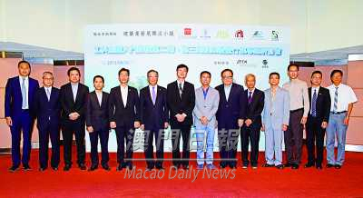
澳門建築業發展關注小組代表與嘉賓合照

六建築團體培訓工料測量員
【本報消息】由六個建築業界團體組成的“澳門建築業發展關注小組”昨日下午六時舉辦“工料測量入門課程第二期、第三期結業禮暨行業專題研討會”。共有五十七名學員結業，第四屆課程現正進行中，第五屆將於十一月舉行。
結業禮暨行業專題研討會昨假世貿中心五樓蓮花廳舉行。澳門建築置業商會理事長謝思訓致辭時提到，獲澳門土地工務運輸局的大力支持和配合，以及教青局、澳門大學持續進修中心，香港ICES等各個單位及機構的協助，由澳門建築師協會、澳門工程師學會、澳門工程顧問商會、澳門建築置業商會、澳門建造商會、澳門建築機械工程商會，所組成的“澳門建築業發展關注小組”，繼去年聯合舉辦及完成第一期“工料測量入門課程”後，獲得理想成績及業界支持，並順利展開了第二期及第三期課程，合共有五十七名同學完成課程及取得好成績。
謝思訓期望和祝願學員們能運用課程所學，在事業上更進一步，並繼續努力為本澳建築行業的發展作貢獻。希望正在上課的第四期課程，以及將於本年十一月舉行的第五期課程均順利完成，他們將繼續發揮小組功能，努力提升業界的專業水平和競爭力。
澳門大學持續進修中心主任梁成安表示，該中心將繼續在持續教育方面提供更多元化的工料測量課程，並計劃開辦針對《都市建築及城市規劃範疇的資格制度》的培訓課程，讓本澳更多建築業界人士掌握專業知識，自我增值。
致送紀念狀後，澳門土木工程實驗室主席區秉光及英國特許土木工程測量師學會(ICES)代表林清錦，就工料測量知識及在澳發展方向等內容演講。區秉光指出，工程涉及品質、時間進度、金錢三個因素，主張應就工料測量、工程質量白紙黑字地訂定統一規則，期望透過新成立的建築、工程及城市規劃專業委員會向政府反映有關業界需要，使本澳工程制度做到公平公正公開。
運輸工務司司長代表劉振滄、教青局代表何培基、土地工務運輸局代表呂常新等嘉賓出席是次活動。

